informe final de metodología canvas



Juan esteban Grajales mesa

Lindelia Peralta Paula

Análisis y desarrollo de software 2901722

Sena centro de comercio y turismo

Armenia
cuarto semestre
2024

Índice
- Introducción………………………………………..3;

- Objetivo del informe………………………………3;

- Modelo CANVAS……………………………………4 a 8;

3.1 Segmento de clientes…………………………..4;
3.2 Propuesta de valor……………………………...4;
3.3 Canales de distribución…………………………5;
3.4 Relaciones con los clientes…………………….5;
3.5 Fuentes de ingreso……………………………...6;
3.6 Recursos claves…………………………………6;
3.7 Actividades clave………………………………..7;
  - Alianzas clave……………………………………7;
3.9Estructura de costos…………………………….8;

- Modelo canvas……………………………………….8;

- Conclusiones…………………………………………8;

- Bibliografía…………………………………………….8;

- Anexos…………………………………………………9;

2 introducción
Metodología canva la metodología canva es: una herramienta de gestión estratégica que te permite conocer los aspectos clave de tu negocio: cómo se relacionan y compensan entre sí. Se compone de nueve bloques o secciones que representan los aspectos clave de una empresa: segmentos de clientes, propuesta de valor, canales, relaciones con los clientes, fuentes de ingresos, recursos clave, actividades clave, socios clave y estructura de costos.

Características
- Condensado. Reúne la información más relevante de la empresa, contiene ideas principales, oraciones breves y palabras clave.
- Interconectado. Existe una vinculación entre sus 9 apartados; al visualizarlo te permite estructurar de forma concisa un modelo de negocio más rentable.
- Flexible. Es un documento que puedes editar para agregar las modificaciones que se harán o los aspectos que quedarán fuera. Así que se va adaptando a los cambios que la empresa tenga.
- Versátil. Puedes utilizarlo para cualquier tipo de negocio, ya sea una pyme o una gran compañía. No importa en qué etapa de desarrollo se encuentre: si se trata de una idea de negocio, un emprendimiento o una empresa que ya está en marcha.

3 objetivo del informe
El objetivo de este informe es dejar concluido el tema de metodología canva al dejar constancia en este documento de que se en tendió el concepto, al realizar un informe

4 metodología canvas
1 segmento de cliente
¿Quiénes son tus clientes? ¿Qué piensan ellos? ¿Qué ven? ¿Qué sienten? ¿Qué hacen?
Las organizaciones a menudo brindan servicios a más de un grupo de clientes y resulta una buena táctica dividirlos en segmentos. Identifica las necesidades, requisitos específicos de cada grupo y el valor que le otorgan a tu organización. De esta manera tus productos y servicios podrán orientarse mejor hacia las necesidades y requisitos (así como darles prioridad a los segmentos que más le aportan a tu negocio). Esto conducirá a una mayor satisfacción del cliente y contribuirá a una buena propuesta de valor.
Preguntas que debes hacer:
- ¿Quién es tu cliente ideal y cuáles son sus características demográficas?
- ¿Cuáles son los problemas específicos que enfrenta tu cliente y cómo puedes resolverlos?
- ¿Qué necesidades únicas tienen tus clientes que tu producto o servicio puede satisfacer?
- ¿Existen diferentes segmentos de clientes que requieren enfoques de marketing diferentes?

2 propuesta de valor
¿Qué tan convincente es tu propuesta de valor? ¿Por qué tus clientes consumen tu producto? ¿Por qué compran?
La propuesta de valor es el núcleo de la razón de existir de una empresa y es tu manera de satisfacer las necesidades del cliente.
¿Cómo se distingue tu organización de la competencia? Céntrate en la cantidad, el precio, el servicio, la rapidez y las condiciones de entrega, por un lado; y por el otro, en la calidad (incluido el diseño, el estado de la marca y la experiencia y satisfacción del cliente).
Preguntas que debes hacer:
- ¿Qué beneficios específicos ofrecen tus productos o servicios a tus clientes?
- ¿Cuál es el problema principal que resuelve tu oferta y cómo lo hace de manera única?
- ¿Por qué tus productos o servicios son preferidos por tus clientes sobre los de la competencia?
- ¿Qué características o atributos de tu oferta la hacen irresistible para tu cliente ideal?

Metodología canvas
3 canales
¿Cómo se promueven, venden y entregan tus productos o servicios? ¿Por qué? ¿Están funcionando?
Ocúpate de los canales de comunicación, distribución y ventas. No se trata solo del contacto con el cliente y la forma en que tu organización se comunica con tu clientela. La ubicación de compra, la entrega del producto y los servicios provistos también son elementos decisivos. Los canales para los clientes tienen 6 etapas diferentes: conocimiento del producto, compra, entrega, evaluación, satisfacción y posventa.
Es recomendable que combines canales físicos y digitales para hacer un buen uso de ellos y llegar a tus clientes ideales.
Preguntas que debes hacer:
- ¿A través de qué canales puedes llegar de manera más efectiva a tu cliente objetivo?
- ¿Cuáles son los puntos de contacto clave en el proceso de compra de tu cliente?
- ¿Cómo puedes integrar canales en línea y fuera de línea para maximizar tu alcance?
- ¿Qué estrategias de comunicación y distribución puedes emplear para llegar a tu audiencia de manera efectiva?

4 relaciones con clientes
¿Cómo interactúas con el cliente a través de su proceso?
Es esencial interactuar con tus clientes. Cuanto más amplia sea tu base de clientes, más importante será que la dividas en diferentes grupos objetivo.
Cada grupo de clientes tiene necesidades específicas. Al anticipar sus necesidades sabrás de qué manera y por qué medio te comunicarás con ellos. Un buen servicio garantizará relaciones positivas y estables con tus clientes en un futuro.
Preguntas que debes hacer:
- ¿Qué tipo de experiencia deseas proporcionar a tus clientes durante su interacción con tu marca?
- ¿Cómo puedes cultivar relaciones sólidas y duraderas con tus clientes?
- ¿Qué canales de comunicación prefieren tus clientes y cómo puedes adaptarte a ellos?
- ¿Qué acciones puedes tomar para mantener la lealtad de tus clientes a largo plazo?

Metodología canvas
5 fuentes de ingresos
¿Cómo genera ingresos tu propuesta de valor?
Estructurar los costes y los flujos de ingresos te proporcionará una visión clara de cómo tu organización obtiene ingresos. Por ejemplo, ¿cuántos clientes necesita tu organización anualmente para generar ganancias? ¿Cuántos ingresos necesitas para alcanzar el punto de equilibrio? ¿Cuál es el coste de tu producto?
Aquí se incluyen los ingresos por la venta de tus productos o servicios, las tarifas de suscripción, ingresos por arrendamiento, licencias, patrocinios, costes de publicidad y otros. Define cuántos ingresos y egresos representan para tu empresa cada uno de estos canales.
Otras preguntas que debes hacer:
- ¿Cuáles son las principales formas en que generas ingresos en tu negocio?
- ¿Qué estrategias puedes implementar para aumentar tus ingresos existentes?
- ¿Existen oportunidades de ingresos adicionales que aún no has explorado?
- ¿Cómo puedes ajustar tu modelo de precios para maximizar la rentabilidad sin alienar a tus clientes?

6 actividades clave
¿Qué estrategias únicas tiene tu negocio para entregar su propuesta al cliente?
Al tener un buen conocimiento de las actividades centrales de tu empresa obtendrás una comprensión más completa de la propuesta de valor de tu organización. No se trata solo de producir, sino de enfocarte en la resolución de problemas, en las redes y en la calidad del producto o servicio.
Cuando una organización tiene claro cuál es el valor que ofrece al cliente puede desarrollar una mejor relación con los clientes existentes, lo cual será útil en la captación de nuevos clientes y, por tanto, también para sobresalir entre la competencia.
Preguntas que debes hacer:
- ¿Cuáles son las actividades esenciales que debes realizar para entregar tu propuesta de valor?
- ¿Qué procesos internos debes optimizar para mejorar la eficiencia y la calidad?
- ¿Existen actividades que puedas externalizar o automatizar para mejorar la productividad?
- ¿Qué acciones puedes tomar para mantener la innovación y la mejora continua en tus operaciones?
Metodología canvas
7 recursos claves
¿Qué activos estratégicos únicos tiene tu negocio para competir?
Los recursos clave son los medios que una empresa necesita para llevar a cabo sus actividades. Se pueden clasificar como recursos físicos, intelectuales, financieros o humanos. Los recursos físicos pueden incluir activos, tales como los equipos comerciales; los recursos intelectuales abarcan, entre otras cosas, el conocimiento, las marcas, las patentes y las certificaciones; los recursos financieros están relacionados con el flujo de fondos, las fuentes de ingresos y los recursos humanos.
Preguntas que debes hacer:
- ¿Cuáles son las actividades esenciales que debes realizar para entregar tu propuesta de valor?
- ¿Qué procesos internos debes optimizar para mejorar la eficiencia y la calidad?
- ¿Existen actividades que puedas externalizar o automatizar para mejorar la productividad?
- ¿Qué acciones puedes tomar para mantener la innovación y la mejora continua en tus operaciones?
8 asociados clave
¿Qué actividades puede dejar de realizar tu compañía para enfocarse en sus acciones clave?
Es importante crear alianzas con socios, tanto para las organizaciones que inician como para las ya existentes.
Obtendrás información esencial al determinar qué socios pueden constituir una relación valiosa. Ellos pueden aportar recursos que harán más eficiente tu modelo de negocio.
Preguntas que debes hacer:
- ¿Quiénes son tus socios estratégicos y qué valor aportan a tu negocio?
- ¿Qué recursos o capacidades pueden proporcionar tus socios que complementen los tuyos?
- ¿Cómo puedes construir relaciones sólidas y mutuamente beneficiosas con tus socios?
- ¿Qué medidas puedes tomar para garantizar una colaboración efectiva y de largo plazo con tus socios?

Metodología canvas
9 estructura de costos
¿Cuáles son los principales generadores de costes de la empresa? ¿Cómo se vinculan a los ingresos?
Al obtener una idea de la estructura de costes sabrás cuál debe ser el volumen mínimo de tus ventas para obtener ganancias. La estructura de costes considera economías de escala, costes constantes, variables y ganancias.
Principalmente al comienzo, cuando es normal que debas hacer más inversiones en comparación con los ingresos que llegan, deberás ajustar los costes.
Preguntas que debes hacer:
- ¿Cuáles son los costos fijos y variables asociados con tu modelo de negocio?
- ¿Qué actividades o recursos representan los mayores gastos en tu empresa?
- ¿Existen áreas donde puedas reducir costos sin comprometer la calidad o el servicio?
- ¿Cómo puedes ajustar tu estructura de costos para mejorar la rentabilidad y la sostenibilidad a largo plazo?
Modelo de canvas

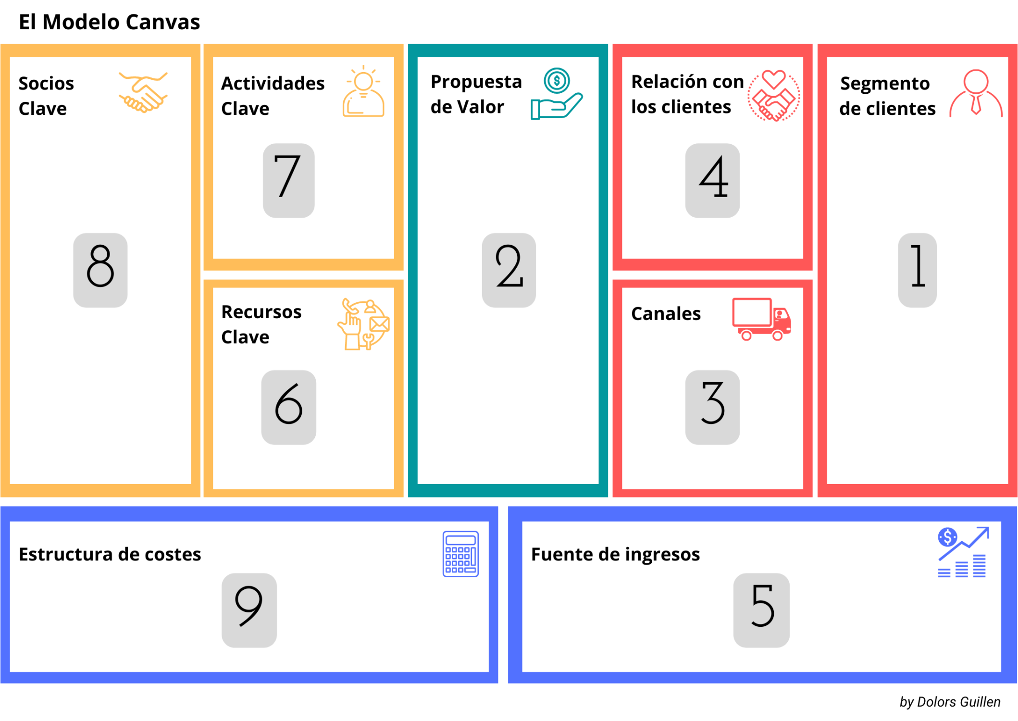
5 conclusiones
el modelo canvas es muy útil para poder analizar el panorama de mi empresa pero que este no permite analizarlo más a profundidad, pero que es muy útil para comenzar

6 bibliografía
Modelo de negocio CANVAS explicado PASO A PASO en 6 minutos
https://www.youtube.com/watch?v=ZQgXyiozmYY

MODELO CANVAS N4 Comidas Sanas
https://www.youtube.com/watch?v=Y3NjAy9S13U

pagina de donde saque la información
https://blog.hubspot.es/sales/modelo-canvas#elementos
7 anexos
Mi propio modelo de canvas
ZONA BLUE
